**需求规格说明书（二）**

目录

1. 引言**2**

1.1 编写目的2

1.2 背景说明2

1.3 术语定义2

1.4 参考资料2

2. 任务概述**3**

2.1 开发意图3

2.2 功能概述3

2.3 约束条件4

3. 数据流图与数据字典**4**

4. 系统接口**15**

4.1 用户接口15

4.2 硬件接口16

4.3 软件接口16

5. 性能需求**17**

5.1 精度需求17

5.2 时间特征17

5.3 灵活性17

6. 软件属性**18**

6.1 可使用性18

6.2 系统安全性18

6.3 可维护性18

6.4 可移植性18

7. 其他需求**18**

7.1 用户政策需求18

7.2 维护需求19

### 引言

##### ****1.1编写目的****

随着现在人们生活水平的提高，车辆成为了每家每户的必需品，所以对车辆应用的需求也逐渐显现出来。所以我们想要制作一款将买车、卖车、导航、地图等多种功能集成的一站式汽车软件。

在本阶段，我们完成了系统的大致设计，明确了系统的数据结构和软件结构。这份概要设计说明书的目的就是为了深入细化系统概貌，将它表示成程序细节上非常接近源程序开发的软件表示，从而为后续的软件开发提供可行的解决方案。我们还分析了系统模块之间的关系，并设计出了系统的结构图，以确保软件开发的连贯性和一致性。

##### 1.2背景说明

1. 开发软件名称：掌上汽车
2. 用户：大众
3. 项目和其他软件：系统的关系
4. 本项目采用客户/服务器原理，客户端程序是建立在Android、IOS、Windows系统上的应用程序，浏览器通过Web Server 同数据库进行数据交互，服务器采用Linux为操作系统的工作站，是采用Oracle的为开发软件的数据库服务程序。
5. 随着科技的发展，汽车已成为一种重要的交通工具，汽车行业也发展迅速。智能汽车技术发展越来越快，智能汽车可以更好地满足汽车用户的需求，开发一款软件来满足汽车用户的需求就是必要的。

##### 1.3术语定义

1. Java：编写该系统的开发语言和后端语言。

2. C#：编写该系统的面向对象的开发语言和额外配件语言。

3. PHP：编写该系统的手表平台语言。

4. HTML：编写该系统的pc网页端语言。

5. JavaScript：编写该系统的面向对象的开发语言和多端平台语言。

6.Python+SQL：编写该系统的面向对象的开发语言和数据库语言。

##### 1.4 参考资料

1.《软件工程》：这是一本讲解软件开发的基础理论、方法和实践的全面教科书，涵盖系统分析、设计、开发、测试和维护等话题，旨在帮助开发者更好地掌握软件开发的方方面面，从而提高软件质量，满足用户的需求。

2.《数据库原理及应用》：这是一本全面介绍数据库原理及其实际应用的课程教材，讨论了数据库的概念、结构和技术，包括数据模型、数据库设计、数据库实现、数据库管理、数据库安全、数据库查询、数据库事务等，旨在帮助学生深入了解数据库的基本原理及其在实际应用中的作用。

3.《Oracle从入门到精通》：这是一本针对Oracle数据库的入门级书籍，通过系统的讲解，从简单的SQL语句到数据库管理、维护、开发等复杂技术，介绍Oracle数据库的基本知识和实用技能，旨在帮助初学者更快地掌握Oracle数据库的基础知识，并能够在实际应用中运用Oracle数据库技术。

4.《计算机网络》：这本书主要介绍计算机网络的基础知识和最新技术，包括物理层、数据链路层、网络层、传输层、应用层、网络安全等相关内容。

5.《编译原理》：这本书主要介绍编译程序的设计和实现原理，以及编译技术的基础知识，包括词法分析、语法分析、语义分析、目标代码生成、优化等相关内容。

6.《操作系统》：这本书主要介绍操作系统的基本知识和最新技术，包括进程和线程、死锁、存储管理、文件系统、I/O管理、安全等相关内容。

7.《软件项目管理》：这本书主要介绍软件项目管理的基本理论和实践方法，包括项目管理基础、需求分析、软件设计、质量管理、项目风险管理、软件测试等相关内容。

8.《计算机程序设计基础》：这本书主要介绍计算机程序设计的基础知识，包括算法与程序设计、程序语言、数据结构、程序调试、计算机系统结构等相关内容。

9.《SQL Server从入门到精通》：这本书主要介绍SQL Server的基础知识和最新技术，包括安装和配置、数据库设计、SQL语句编写、系统管理、报表设计等相关内容。7.《Java从入门到精通》：本书是一本介绍Java语言基础知识的入门教程，从基础的Java语言概念开始，讲解如何编写Java程序，如何使用Java的语法、类库和API。

10.《计算机系统结构》：本书是一本计算机系统结构方面的参考书，主要介绍了计算机系统结构的基础理论，以及如何构建、组织和管理计算机系统的相关内容。

11.《计算机网络协议》：本书是一本介绍计算机网络协议的参考书，主要介绍了网络协议的基础理论，以及如何设计、实现和管理计算机网络的相关内容。

12.《UNIX程序设计与应用》：本书是一本介绍UNIX程序设计和应用的参考书，主要介绍了UNIX程序设计的基础理论，以及如何编写UNIX程序的相关内容。

### 任务概述

##### 2.1开发意图

由于信息化时代的逐渐发展，现在买车需要客户去实体店谈价钱，看配置，聊细节等，卖车的客户只能把车放到实体二手车市场，等待时间太长。再有就是想了解自己刚买的车只能通过厚厚的纸质说明书，对于不喜欢读书的客户来说就是一种煎熬。我们想把众多的功能集成到一款软件中，让大众的生活更加效率便捷。

##### 2.2 功能概述

掌上汽车的功能分几个部分来讲，买车部分，可以在应用中看想买车辆的全景内饰图片，和店家直接在应用内聊天或者电话视频沟通；卖车部分，卖车的客户将车辆信息价格等上传到应用中，买车的人可以看到卖车人发布的信息。该应用还有地图导航功能，与市面上其他导航应用不同的是，该应用统计各个停车场数据，能够提供距离最近的可停车位置导航。对于有车用户，可以在该应用上搜索各种车辆的电子说明书，通过检索来找到自己想看的部分，节约了大部分的时间。

##### 2.3 约束条件

1. Browser/Server结构总体对方案的约束：本系统作为一个Browser/Server应用系统，不可避免的要受到它的约束。在实施的各个阶段都要服从它的一些规划，包括功能设计、系统配置和计划。
2. 人力、资金和时间的约束：本系统开发过程中要考虑到人力资金和时间的约束。
3. 技术发展规律的约束：各种技术的发展日新月异，所以开发过程中会预留一部分空间，以便后续加入新技术，以免被淘汰。

### 3.数据流图与数据字典

## 顶层数据流图：

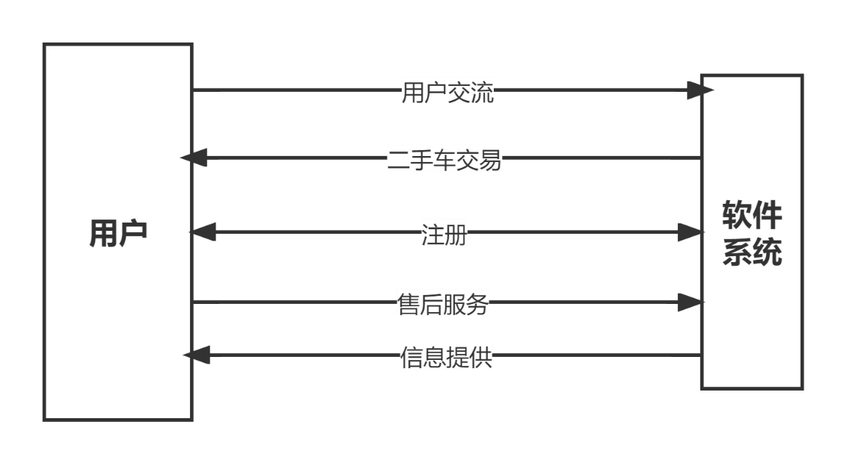

数据字典：

|  |  |
| --- | --- |
| 数据流  系统名： 用户 编号：1  别名： Msg-1 | |
| 来源：用户 | 去处：注册系统 |
| 数据流结构：注册信息=用户名+（用户密码）+{用户邮箱} | |
| 简要说明：用户用于注册而输入的个人信息 | |

|  |  |
| --- | --- |
| 数据流  系统名：功能辅助（信息提供） 编号：2  别名： Msg-2 | |
| 来源：功能辅助系统 | 去处：管理员 |
| 数据流结构：内容审核用户反馈=系统检查+用户留言反馈 | |
| 简要说明：检验用户发布接收信息是否正确 | |

|  |  |
| --- | --- |
| 数据流  系统名： 信息管理及维护 编号：3  别名： Msg-3 | |
| 来源：管理员 | 去处：一站式资料查询系统 |
| 数据流结构：信息管理及维护=系统自动检查+管理员人工检查 | |
| 简要说明：管理用户的信息，确保不被泄露 | |

|  |  |
| --- | --- |
| 数据流  系统名： 社交 编号：4  别名： Msg-4 | |
| 来源：社交系统 | 去处：用户系统 |
| 数据流结构：登录信息=用户账号+用户密码 | |
| 简要说明：成功存储用户的信息，确保后续正常登录 | |

|  |  |
| --- | --- |
| 数据流  系统名： 贸易 编号：5  别名： Msg-5 | |
| 来源：贸易 | 去处：社交系统 |
| 数据流结构：登录信息=用户账号+用户密码 | |
| 简要说明：用户将信息输入系统中 | |

|  |  |
| --- | --- |
| 数据流  系统名： 售后 编号：6  别名： Msg-6 | |
| 来源：售后系统 | 去处：用户 |
| 数据流结构：注册信息=用户名+（用户密码）+{用户邮箱} | |
| 简要说明：系统保存用户用于注册而输入的个人信息 | |

## 一级数据流图：

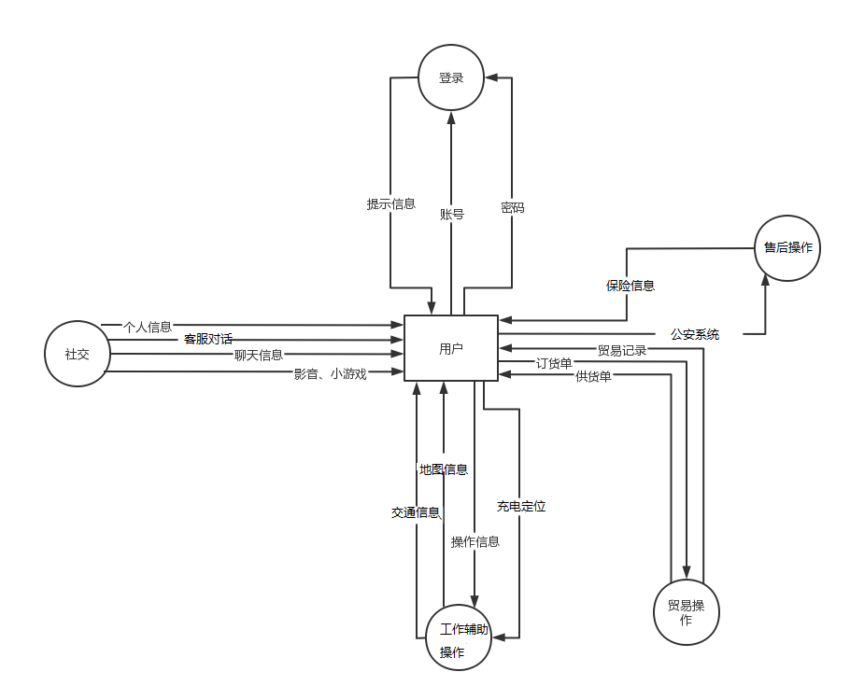

|  |  |
| --- | --- |
| 数据流  系统名： 申请 编号：7  别名： Aply-1 | |
| 来源：游客 | 去处：用户注册 |
| 数据流结构：申请=申请时间+申请类型 | |
| 简要说明：游客为了注册需要先提交申请 | |

|  |  |
| --- | --- |
| 数据流  系统名： 注册信息 编号：8  别名： Msg-7 | |
| 来源：用户注册 | 去处：游客 |
| 数据流结构：注册信息=用户名+（用户密码）+{用户邮箱} | |
| 简要说明：游客用于注册而输入的个人信息 | |

|  |  |
| --- | --- |
| 数据流  系统名： 用户注册审批 编号：9  别名： Aud-1 | |
| 来源：管理员 | 去处：用户注册 |
| 数据流结构：用户注册审批=格式信息+规范条目 | |
| 简要说明：管理员审核用户注册的信息是否规范合格 | |

|  |  |
| --- | --- |
| 数据流  系统名： 用户注册录入 编号：10  别名： Rec-1 | |
| 来源：用户注册 | 去处： |
| 数据流结构：用户信息记录=用户更新信息+{更新时间+大小+参数} | |
| 简要说明：用户信息修改或录入记录 | |

|  |  |
| --- | --- |
| 数据流  系统名： 社交 编号：11  别名： Rec-2 | |
| 来源：管理员 | 去处： |
| 数据流结构：用户信息记录=用户更新信息+{更新时间+大小+参数} | |
| 简要说明：用户与用户信息修改或录入记录 | |

|  |  |
| --- | --- |
| 数据流  系统名： 工作辅助 编号：12  别名： Cond-1 | |
| 来源：用户 | 去处：工作系统 |
| 数据流结构：查询条件=关键字+完整功能名称 | |
| 简要说明：用户按照查询条件来查询需要的资料 | |

|  |  |
| --- | --- |
| 数据流  系统名： 资料信息 编号：13  别名： Msg-8 | |
| 来源：售后系统 | 去处：用户 |
| 数据流结构：资料信息=内容名称+{时间+政策资料} | |

## 二级数据流图：

### 社交系统：

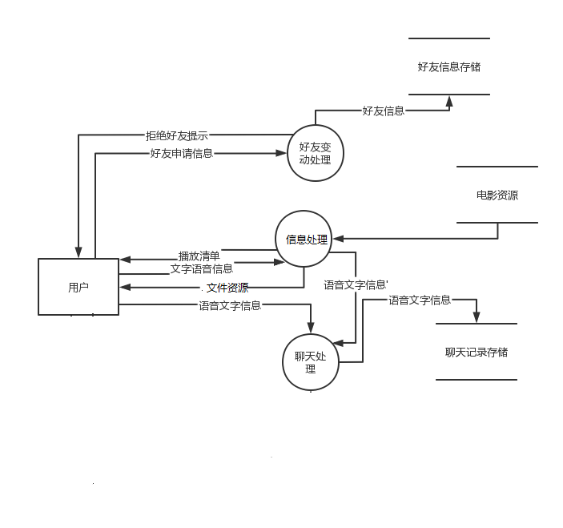

|  |  |
| --- | --- |
| 数据流  系统名：社交系统 编号：14  别名： Rec-2 | |
| 来源：站内数据库 | 去处：学习资料查询 |
| 数据流结构：学习资料站内信息=数据检索+页面显示 | |
| 简要说明：大数据检索关键信息并呈现 | |

|  |  |
| --- | --- |
| 数据流  系统名： 信息处理 编号：15  别名： Msg-9 | |
| 来源：用户 | 去处：论坛 |
| 数据流结构：发布信息=发布时间+作者信息+内容数据 | |
| 简要说明：用户发布信息所需要的的记录 | |

|  |  |
| --- | --- |
| 数据流  系统名： 聊天处理 编号：16  别名： Rec-3 | |
| 来源：论坛 | 去处： |
| 数据流结构：帖子分享=内容数据信息+作者信息+{浏览量+点赞量} | |
| 简要说明：帖子被分享所需要的的数据 | |

|  |  |
| --- | --- |
| 数据流  系统名： 好友变动 编号：17  别名： Cond-2 | |
| 来源：用户 | 去处：个人中心 |
| 数据流结构：查询条件=用户密码+用户名 | |
| 简要说明：用户需要输入个人密码及账户名来查询个人信息 | |

### 工作系统：

|  |  |
| --- | --- |
| 数据流  系统名：用户信息记录 编号：45  别名：Rec- 19 | |
| 来源：站内用户信息数据库 | 去处：登录系统 |
| 数据流结构：用户信息记录=用户更新信息+{更新时间+大小+参数} | |
| 简要说明：用户信息修改或录入的记录 | |

|  |  |
| --- | --- |
| 数据流  系统名：用户账号及密码 编号：46  别名： Msg-20 | |
| 来源：用户 | 去处：登录系统 |
| 数据流结构：用户账号及密码={用户账号+用户密码} | |
| 简要说明：用户的账号和密码 | |

|  |  |
| --- | --- |
| 数据流  系统名：位置查询 编号：47  别名： Msg- 21 | |
| 来源：定位系统 | 去处：操控处理 |
| 数据流结构：GPS= 合法身份证明信息 | |
| 简要说明：合法身份以证明用户信息的真实性与合法性 | |

|  |  |
| --- | --- |
| 数据流  系统名：位置查询 编号：48  别名：Rec-20 | |
| 来源：汽车中控平台 | 去处：位置查询处理 |
| 数据流结构：位置=关键字标签+定位 | |
| 简要说明：快速关联起不同的实体位置 | |

|  |  |
| --- | --- |
| 数据流  系统名：操控处理 编号：49  别名： Rec-21 | |
| 来源：位置查询 | 去处：车辆改进 |
| 数据流结构：关键字=用户键入的内容+相关内容 | |
| 简要说明：进行车辆改动 | |

### 售后系统：

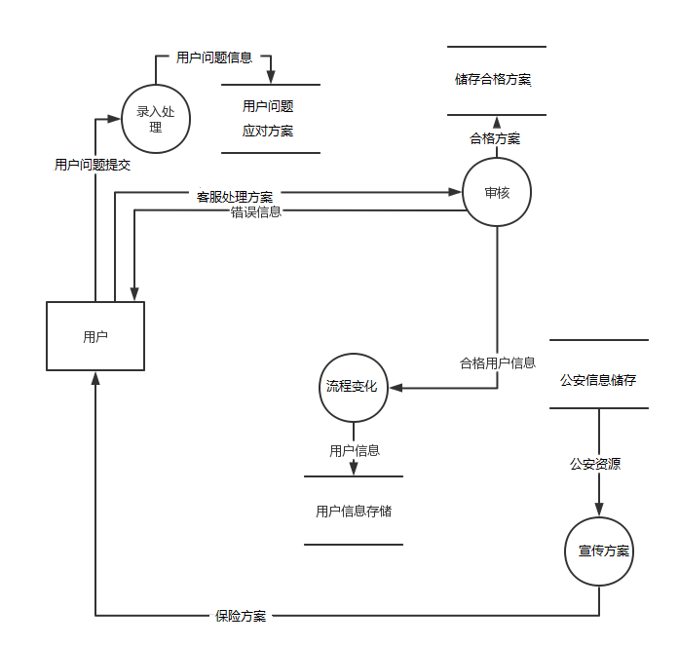

|  |  |
| --- | --- |
| 数据流  系统名：录入处理 编号：57  别名： Rec-24 | |
| 来源：用户系统 | 去处：应对方案 |
| 数据流结构：合法身份= 合法身份证明信息 | |
| 简要说明：合法身份以证明用户信息的真实性与合法性 | |

|  |  |
| --- | --- |
| 数据流  系统名： 审核条件 编号：58  别名：Msg-25 | |
| 来源：用户 | 去处：流程变化 |
| 数据流结构：查询条件= {历史记录}/{点赞记录}/{收藏内容}/{笔记}/{消息记录} | |
| 简要说明：用户选择的功能：历史记录、点赞记录、收藏内容、笔记、消息记录 | |

|  |  |
| --- | --- |
| 数据流  系统名： 宣传方案 编号：59  别名： Rec-25 | |
| 来源：公安信息储存 | 去处：保险方案 |
| 数据流结构：{用户选择功能}+站内信息内容 | |
| 简要说明：从数据库中提取的特定用户所需功能信息 | |

### 贸易系统：

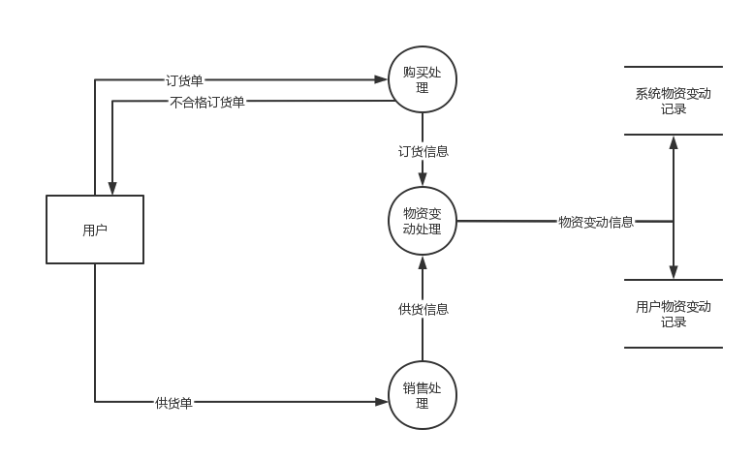

|  |  |
| --- | --- |
| 数据流  系统名：购买处理 编号：57  别名： Rec-24 | |
| 来源：用户系统 | 去处：物资变动 |
| 数据流结构：订货信息= 身份信息+货物 | |
| 简要说明：合法身份以证明用户+货物信息的真实性与合法性 | |

|  |  |
| --- | --- |
| 数据流  系统名： 销售处理 编号：58  别名：Msg-25 | |
| 来源：用户 | 去处：购买处理 |
| 数据流结构：查询条件= {历史记录}/{点赞记录}/{收藏内容}/{笔记}/{消息记录} | |
| 简要说明：用户选择的功能：历史记录、点赞记录、收藏内容、笔记、消息记录 | |

|  |  |
| --- | --- |
| 数据流  系统名： 物资变动信息 编号：59  别名： Rec-25 | |
| 来源：物资变动处理 | 去处：系统与用户记录 |
| 数据流结构：{用户选择功能}+站内信息内容 | |
| 简要说明：从数据库中提取的特定用户所需功能信息 | |

### 4.系统接口

##### 4.1 用户接口

1. 支持手机APP或者PC下载。
2. 应用操作界面简单易懂。
3. 交易过程受到网络警察检查和保护。

4.提供安全可靠的支付系统，支持多种常用支付方式，如微信支付、支付宝支付、银行转账等。

5.支持交易双方的实名认证，保障资金安全。

6.支持投诉、举报、客服答疑服务。

7.支持货物的在线跟踪，实现实时可视化交易监测。

8.支持多种语言，供用户选择使用。

9.支持多种设备，包括智能手机、平板电脑等。

10.支持用户间的资讯交流，提供社交功能，增进双方的理解。

##### 4.2 硬件接口

1. 用户PC客户端：

* 最低配置：

内存：2GB

硬盘容量：8GB

处理器型号：Inter i5及以上

支持操作系统：Windows 10及以上

2. 用户移动端：

支持Android 4.0及以上版本的智能手机或支持iOS 7及以上的iPhone Or iPad

##### 4.3 软件接口

1. 操作系统要求：

Windows 10 及以上操作及系统，Mac OS, Android 4.0 及以上，IOS

1. 数据库系统：SQL Server

### 5.性能需求

##### 5.1 精度需求

1. 输入需求

最少可支持的并行操作用户数为 500。

要求网络正常情况下，应用无卡顿，数据更新速度在0.1s/次。

1. 输出需求

单页输出词条数为20条。

网络正常情况下，要求响应时间应在2秒内。

可并行检索输出词条数为500条。

1. 事件处理

预处理事物与任务数量在200以上。

##### 5.2 时间特征

1. 在网络正常情况下，用户与应用交互响应不超过1s。
2. 数据库与应用更新数据时间不超过0.1s。

##### 5.3 灵活性

应用随时更新，应用内设置用bug举报功能。定时检查和维护应用和数据库。

### 6.软件属性

##### 6.1 可使用性

该软件兼用型很强，不用担心与其他软件不兼容问题。

##### 6.2 系统安全性

安全性强。

生物信息识别验证。

服务器定时备份，若对数据的损坏或被破坏，可以读取备份减少损失。

##### 6.3 可维护性

该软件可维护性功能强

##### 6.4 可移植性

该软件的数据库可以根据不同类型的数据，将不同类型的数据转化为可被读取类型的数据。

**7.** **其他需求**

**7.1用户政策需求**

软件的用户政策是软件开发商与用户之间的重要合作关系，它规定了用户在使用软件时必须遵守的准则以及开发商提供给用户的责任和义务。软件用户政策通常包括以下几个方面：

1、软件版权所有权：软件的版权归开发商所有，用户有权以指定方式使用该软件，但不得进行任何形式的复制、出售、出租或其他商业行为。

2、售后服务：开发商应提供有效的售后服务，以便用户在使用过程中能及时得到技术支持。

3、隐私保护：开发商应遵守相关法律法规，尊重用户的隐私权，不得将用户的个人信息披露给任何第三方。

4、安全保护：开发商应努力保证软件的安全性，以免软件被非法篡改或损坏，确保用户信息的安全，防止软件被恶意攻击。

5、更新服务：开发商应定期提供软件更新服务，以确保软件始终保持最新的功能和性能。

6、升级服务：开发商应提供定期的软件升级服务，以保持软件的新颖性和性能优势。

7、付费服务：开发商应提供有效的付费服务，以便用户能够获得更多的功能和服务。

8、有效期：开发商应给予用户一个有效的使用期限，并在期限到期前提醒用户续费。

**7.2 软件维护政策需求**

1、软件维护的定义：软件维护指的是对已安装的软件产品的维护，通常包括配置、更新、升级和修复，以确保软件正常运行。

2、软件维护的重要性：软件维护是保持软件正常运行的重要手段，有助于维护系统的稳定性，可以检测并及时修复软件中可能存在的问题，并可以持续改进软件的性能，以满足用户对软件升级和功能拓展的需求。

3、软件维护政策：

（1）定期检查：根据软件的特性，定期检查软件的功能，以及可能存在的问题；

（2）及时更新：及时更新软件，以保证软件的安全性，防止恶意病毒的入侵；

（3）升级支持：支持软件的升级，以满足用户对软件的功能拓展要求；

（4）定期备份：定期备份软件，以保证软件的安全性，并及时修复可能出现的问题；

（5）防病毒：安装防病毒软件，并定期更新防病毒软件，以保护软件免受病毒的侵扰；

（6）安全性检查：定期进行安全性检查，以确保软件的安全性。

（7）软件出错时管理人员先把应用入口关闭，以免错误影响到更多人。然后后台维护人员开始进行排错，将出错的地方修改，修改过后在应用通知中发布维护公告。

由此可见，软件维护政策是保护软件安全性、维护软件的稳定性、改进软件的性能以及满足用户的要求的重要手段，是维护软件产品的基础。